**Carpetas del proyecto:**

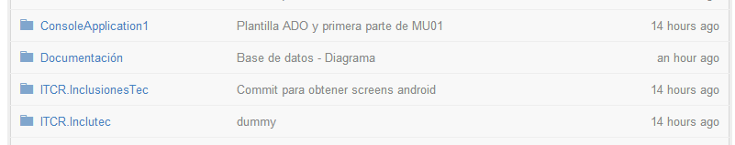

* ConsoleApplication1: Se encuentra el código en estado de pruebas en cuanto a: Operaciones con la base de datos, Servicios web para aplicación en Android, Operaciones para acceso a datos de MVC.
* Documentación: Se encuentra toda la documentación del proyecto.
* ITCR.InclusionesTec: Se encuentra el proyecto principal. Contiene: Servicios web, Aplicación web con MVC 4, operaciones finales de acceso a la base de datos.
* ITCR.Inclutec: Contiene el módulo de Android.